Repaso de la hora: Time review packet
Match the correct time to each sentence. Write the correct letters on each line. (There are a few extra time choices, so you will not use every letter!)
- Son las nueve.
- 11:00
- 6:30
- 7:04
- 9:03
- 10:58
- 12:53
- 5:45
- 1:13
- 10:14
- 9:00
- 2:20
- 1:37
- 8:21
- 6:40
- 10:45
- 11:55
- 9:50
- 12:57
- 4:10
- 8:39

- Son las diez menos diez.
- Son las siete y cuatro.
- Son las seis menos cuarto.
- Son las siete menos veinte.
- Es la una y trece.
- Son las diez y catorce.
- Son las doce menos cinco.
- Son las dos y veinte.
- Son las once menos cuarto.
- Son las seis y media.
- Son las once.
- Es la una menos tres.
- Son las cuatro y diez.
- Son las once menos dos.
- Son las ocho y veintiuno.

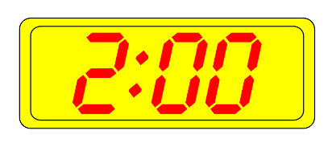
Look at each clock and give the correct time in Spanish.
1:10
6:12
5:30
3:07
12:20
2:02
11:18
9:28
24.
23.
22.
21.
20.
19.
18.
17.
AM
PM
PM
32.2.
31.
30.
29.
28.
27.
26.
25.
2:36
12:55
9:47
7:58
11:39
6:50
3:45
1:58

PM

Write out the times in sentence form for 33-40. For 41-50, read the sentence and write the correct time on the lines provided.

33. 4:52 ____________________________________________________________________
34. 1:12 ____________________________________________________________________
35. 5:45 p.m. ____________________________________________________________________
36. 3:57 p.m. ____________________________________________________________________
37. 11:00 ____________________________________________________________________
38. 6:30 a.m. ____________________________________________________________________
39. 1:40 ____________________________________________________________________
40. 9:25 ____________________________________________________________________

41. Son las ocho y media de la noche. ___________________
42. Es la una y diez. ___________________
43. Son las diez menos veintiocho de la mañana. ___________________
44. Son las doce y trece. ___________________
45. Es la una menos quince de la tarde. ___________________
46. Son las doce menos doce. ___________________
47. Son las tres y dieciocho. ___________________
48. Son las diez menos cuarto. ___________________
49. Es la una y media. ___________________
50. Son las ocho menos siete de la noche. ____________________

